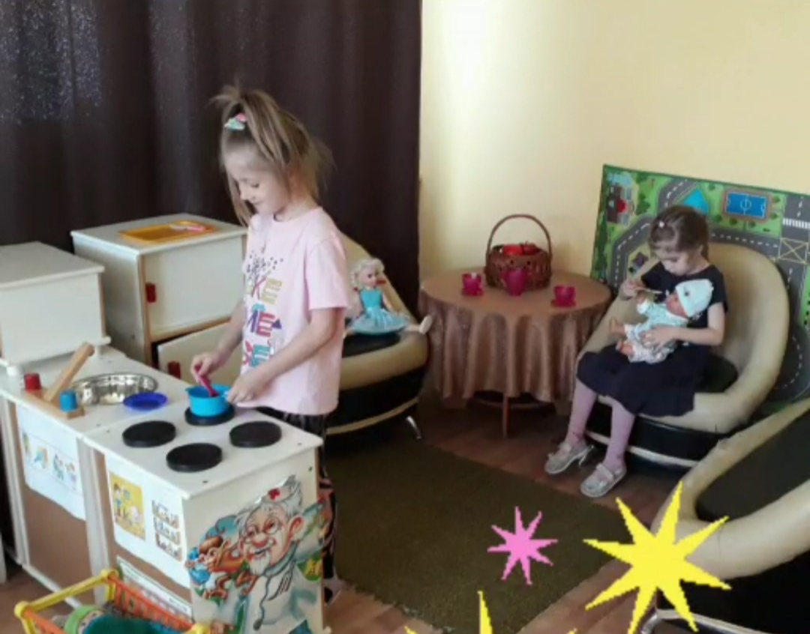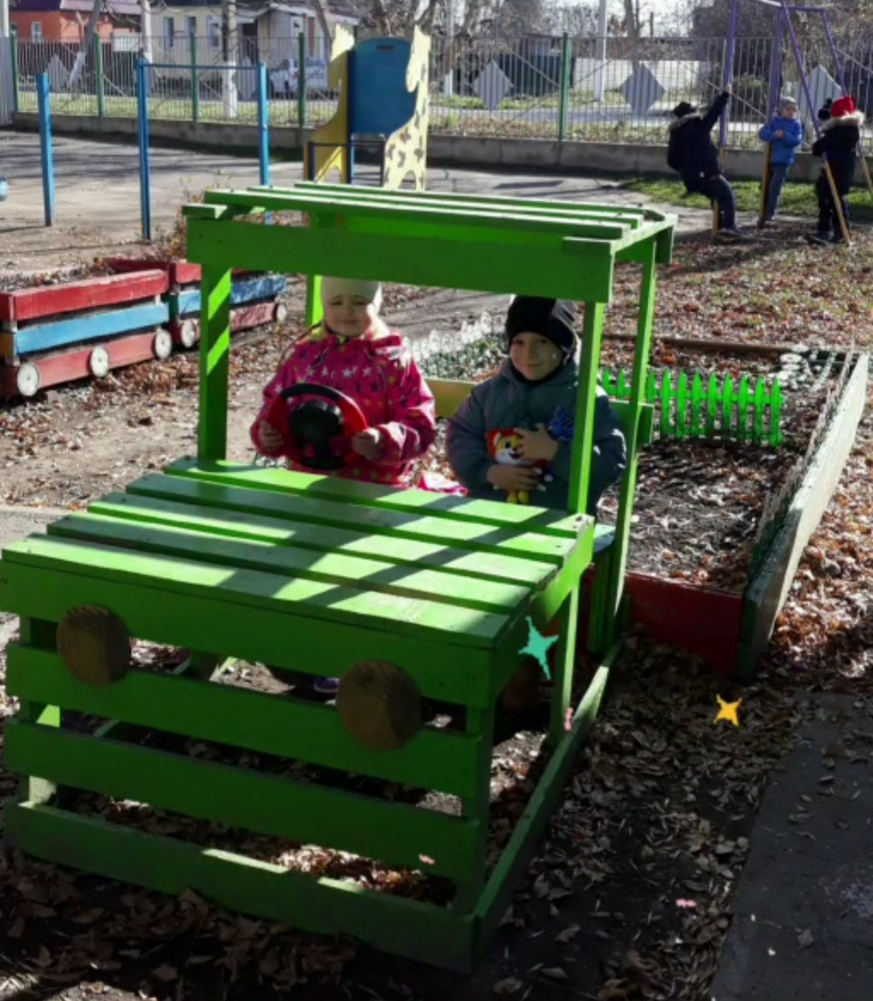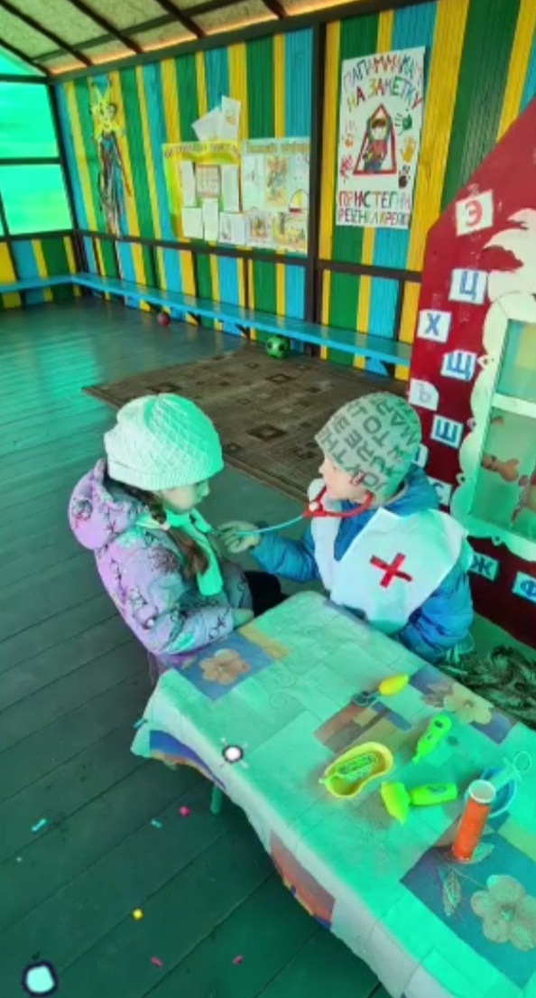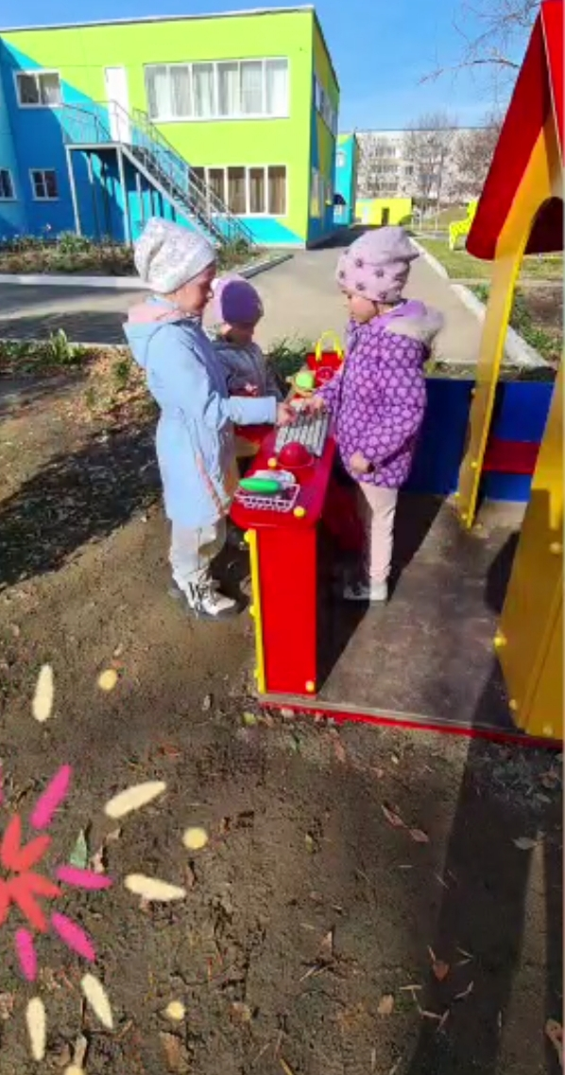

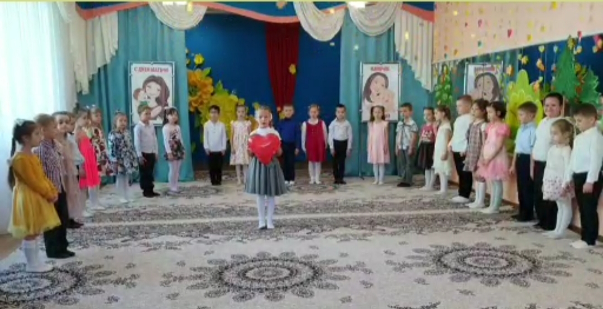

Каждый год ребята поздравляют своих любимых мамочек с праздником. И в этом году мы решили поздравить их песней «Мамочки любимые», танцем «Наши сердца», стихами, подарками и играми.

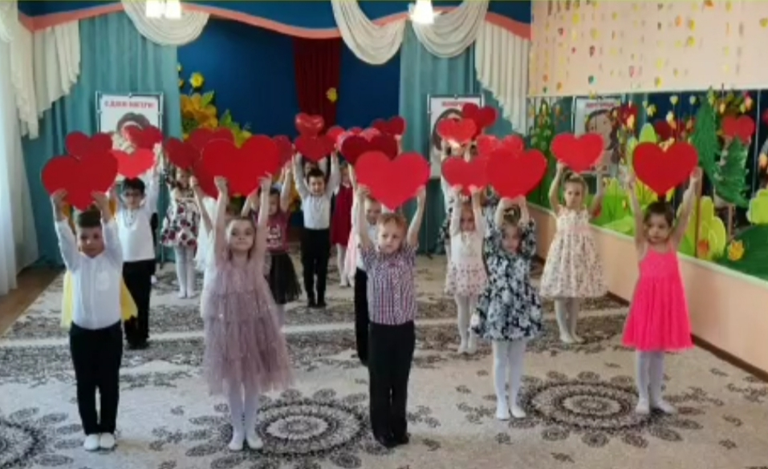

ст. 4

«С днём матери»